Análise de Sistemas - Relatório

|  |  |
| --- | --- |
| Projeto: | **MovieFix** |
| Autor: | João Luís Gonçalves Grácio (Nº 16172)  Marcela Barboza Câmara (Nº 21155) |
| Data de preparação: | 2018/11/29 |
| Circulação: |  |

Índice

1 Introdução 1

1.1 Visão geral do sistema 1

1.2 Objetivos 1

1.3 Cliente 1

1.4 Fontes e material de referência 1

1.5 Glossário 1

2 Modelo de Casos de Utilização 3

2.1 Atores 3

2.2 Correspondência *Atores* – *Use* *Cases* 3

2.3 Visão geral 3

2.4 Descrição dos casos de utilização 4

2.4.1 CaU1 Devolver Filme 4

2.4.2 CaU2 aaaa 6

3 Modelo do Domínio 7

4 Modelo de dados persistente 9

4.1 Descrição do modelo de dados 9

5 Modelo dinâmico 11

5.1 Funções de sistema 11

5.2 Colaborações de estados... 12

6 Protótipo exploratório 13

7 Plano de Projeto 15

7.1 Escalonamento dos casos de utilização 15

8 Modelo estrutural 17

8.1 Organização da solução 17

8.2 Tipos de utilizadores 18

Anexos 19

Anexos considerados relevantes... 21

Índice de diagramas

Diagrama 1: Diagrama geral de casos de utilização. 4

Diagrama 2: CaU1: Diagrama de Atividades 6

Diagrama 3: Modelo do Domínio. 7

Diagrama 4: Modelo da base de dados. 9

Diagrama 5: Diagrama de Sequência. 11

Diagrama 6: Diagrama de Estados. 12

Diagrama 7: Diagrama de Instalação. 17

# Introdução

## Visão geral do sistema

## Objetivos

## Cliente

## Fontes e material de referência

## Glossário

| Termo | Descrição |
| --- | --- |
|  |  |
|  |  |
|  |  |

# Modelo de Casos de Utilização

## Atores

| Actor | Descrição |
| --- | --- |
| Utilizador Anônimo | Utilizador que não possui conta no sistema.Tem permissão para criar uma conta no sistema e para assistir a qualquer trailer de todo o conteúdo presente no mesmo. |
| Utilizador Registrado | Utilizador já autenticado, podendo visualizar qualquer filme ou série disponível no site, pode deixar comentários e reviews no conteúdo visualizado (se o utilizador é menor de idade, não pode assistir aos conteúdos considerado apenas para maiores). |
| Gestor de Conteúdo | Controla os conteúdos existentes no website. Pode adicionar, editar e remover todos os filmes pertencentes ao sistema. |
| Gestor de Utilizadores | Controla todos os comentários ou reviews que foram adicionados pelos utilizadores no sistema, tendo o poder de remover os mesmos quando necessário. |

## Correspondência *Atores* – *Use* *Cases*

| Atores  Use Cases | Utilizador Anônimo | Utilizador Registrado | Gestor de Conteúdo | Gestor de Utilizadores | Requisitos abrangidos pelo UC |
| --- | --- | --- | --- | --- | --- |
| Criar Conta | X |  |  |  | Req. 1 |
| Visualizar lista de conteúdo | X | X |  |  | Req. 1; Req. 2 |
| Assistir trailers | X | X |  |  | Req. 1; Req. 2 |
| Autenticar-se |  | X |  |  | Req. 1; Req. 2 |
| Remover conta |  | X |  |  |  |
| Assistir conteúdo |  | X |  |  | Req. 2 |
| Fazer comentário |  | X |  |  | Req. 2 |
| Avaliar conteúdo |  | X |  |  | Req. 2 |
| Adicionar conteúdo |  |  | X |  | Req. 6 |
| Editar conteúdo |  |  | X |  | Req. 6 |
| Remover conteúdo |  |  | X |  | Req. 6 |
| Visualizar comentários |  |  |  | X |  |
| Remover comentários |  |  |  | X |  |

## Visão geral

Remover Conta

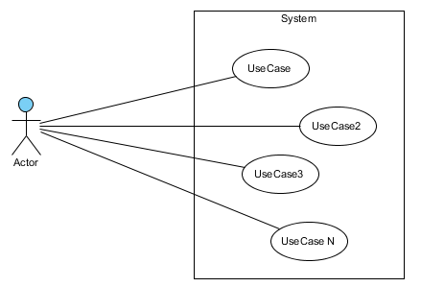

Diagrama 1: Diagrama geral de casos de utilização.

## Descrição dos casos de utilização

### CaU1 Devolver Filme

Narrativa

| Nome: | CaU1 Devolver Filme |
| --- | --- |
| Âmbito: | Sistema RentAVideo. |
| Finalidade: | Registar a devolução de um filme em empréstimo. |
| Requisitos cobertos por este CaU: | Nº(s) dos requisitos que são descritos por este Caso de Utilização |
| Atores: | Cliente (inicia), Funcionário |
| Pré-condições: | Existe informação do empréstimo e do Sócio no sistema. |
| Sequência típica dos eventos: | 1. Sócio dirige-se à loja e entrega um ou mais filmes no balcão.  2. Funcionário pergunta o número de sócio e pesquisa os pedidos existentes.  3. O Sistema apresenta os alugueres ativos para aquele sócio.  4. Funcionário regista a devolução de cada um dos filmes.  5. Sistema atualiza a informação do aluguer e apresenta o custo associado. Se a devolução se encontra em atraso, é determina o valor da multa, se aplicável.  6. Cliente efetua pagamento (ver CaU.xx – Efetuar Pagamento)  7. O sistema gera um comprovativo (recibo). |
| Sequências alternativas e extensões: | 2a: Sócio não sabe o número:   1. Funcionário introduz primeiro a informação do artigo que está a ser devolvido. 2. Sistema apresenta a informação registada no levantamento, e pede para confirmar a identidade do sócio.   6a: O cliente recusa-se a pagar.   1. A devolução é registada, e o montante a pagar pelo aluguer fica determinado. Eventual multa continua a ser contabilizada. 2. O cliente fica impedido de efetuar nova requisição, até ser paga a importância em falta. |
| Requisitos especiais: | O utilizador deve ter acesso a um *display* onde possa acompanhar o registo dos títulos. |
| Aspectos em aberto: | É possível “perdoar” multas? (Não esquecer que esta opção só deve ser utilizada durante a fase de escrita do trabalho...) |

Diagrama de atividades

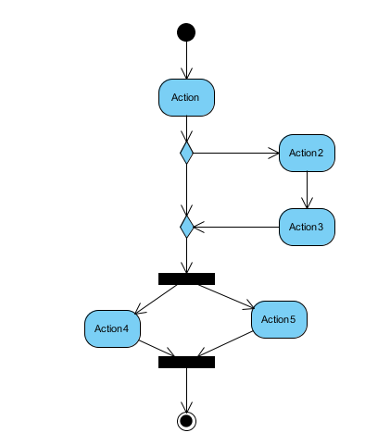

Diagrama 2: CaU1: Diagrama de Atividades

### CaU2 aaaa

| Nome: | CaU2 aaaa |
| --- | --- |
| Âmbito: |  |
| Finalidade: |  |
| Requisitos cobertos por este CaU: |  |
| Atores: |  |
| Pré-condições: |  |
| Sequência típica dos eventos: |  |
| Sequências alternativas e extensões: |  |
| Requisitos especiais: |  |
| Aspectos em aberto: |  |

# Modelo do Domínio

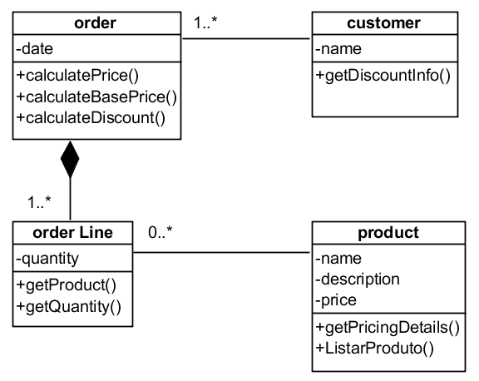

Diagrama 3: Modelo do Domínio.

# Modelo de dados persistente

Diagrama 4: Modelo da base de dados.

## Descrição do modelo de dados

[identificação/caracterização de cada uma das tabelas que compõem o diagrama de Base de Dados. Para cada tabela, enunciar os seus campos, e para cada campo os seus atributos (tipo de dados, tamanho, preenchimento obrigatório, valor único, etc.]

[Identificar as *Chaves Primárias* com o termo {PK} e as *Chaves Forasteiras* com o termo {FK}]

# Modelo dinâmico

## Funções de sistema

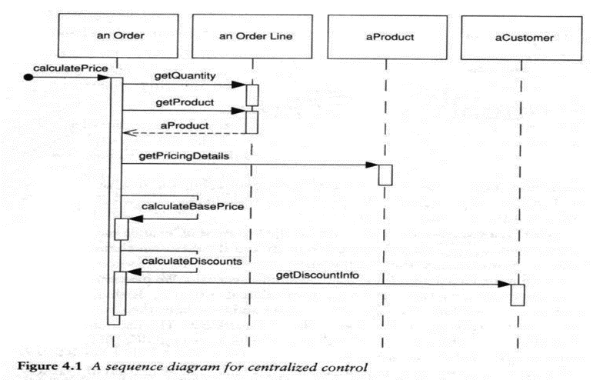

Diagrama 5: Diagrama de Sequência.

## Colaborações de estados...

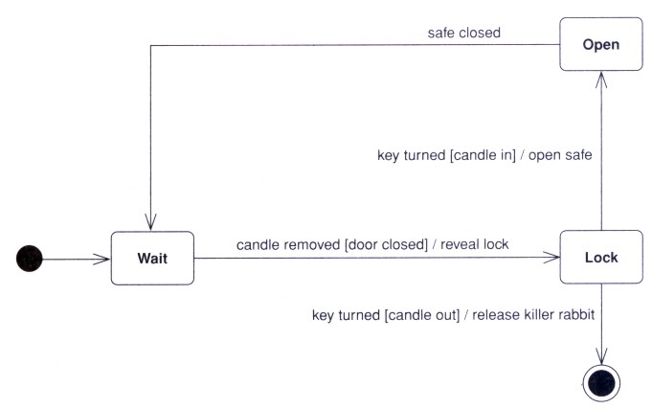

Diagrama 6: Diagrama de Estados.

# Protótipo exploratório

# Plano de Projeto

## Escalonamento dos casos de utilização

|  |  |
| --- | --- |
| **Nome do Use Case** | **Prioridade** |
| Use Case 1  Use Case 3  Use Case 10 | Imediata |
| Use Case 2  Use Case 4  Use Case ... | Secundária |
| Use Case 5  Use Case 6  Use Case ... | Terciária |

# Modelo estrutural

## Organização da solução

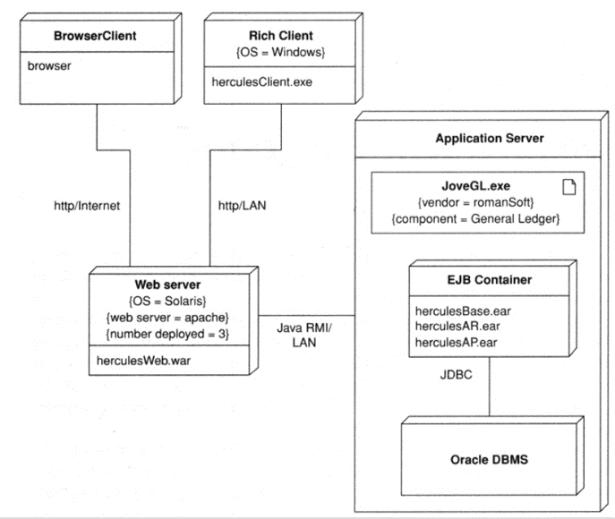

Diagrama 7: Diagrama de Instalação.

## Tipos de utilizadores

[Descrição dos tipos de utilizadores (software) que serão concretizados no sistema, e respetivas permissões. Será interessante relembrar o que foi dito em Bases Dados II sobre gestão de utilizadores...  
**ATENÇÃO: não confundir com os *Atores* do sistema**, descritos na secção 2.1]

|  |  |
| --- | --- |
| Instalação Sistema Operativo | |
| User:  **Login:** | *login* |
| **Password:** | *password* |

# Anexos

# Anexos considerados relevantes...